**Group members**

**1)Haron Maruri SCCJ/01449/2019**

**2)Emmanuel Sankoh SCCJ/01438/2019**

**3)Roy Uri SCCJ/01447/2019**

**4)Hannah Kihoro SCCJ/01436/2019**

**5)Benson Muthui SCCJ/01431/2019**

**6)James Muthii SCCJ/01448/2019**

a)**Flowcahrt for the customer**

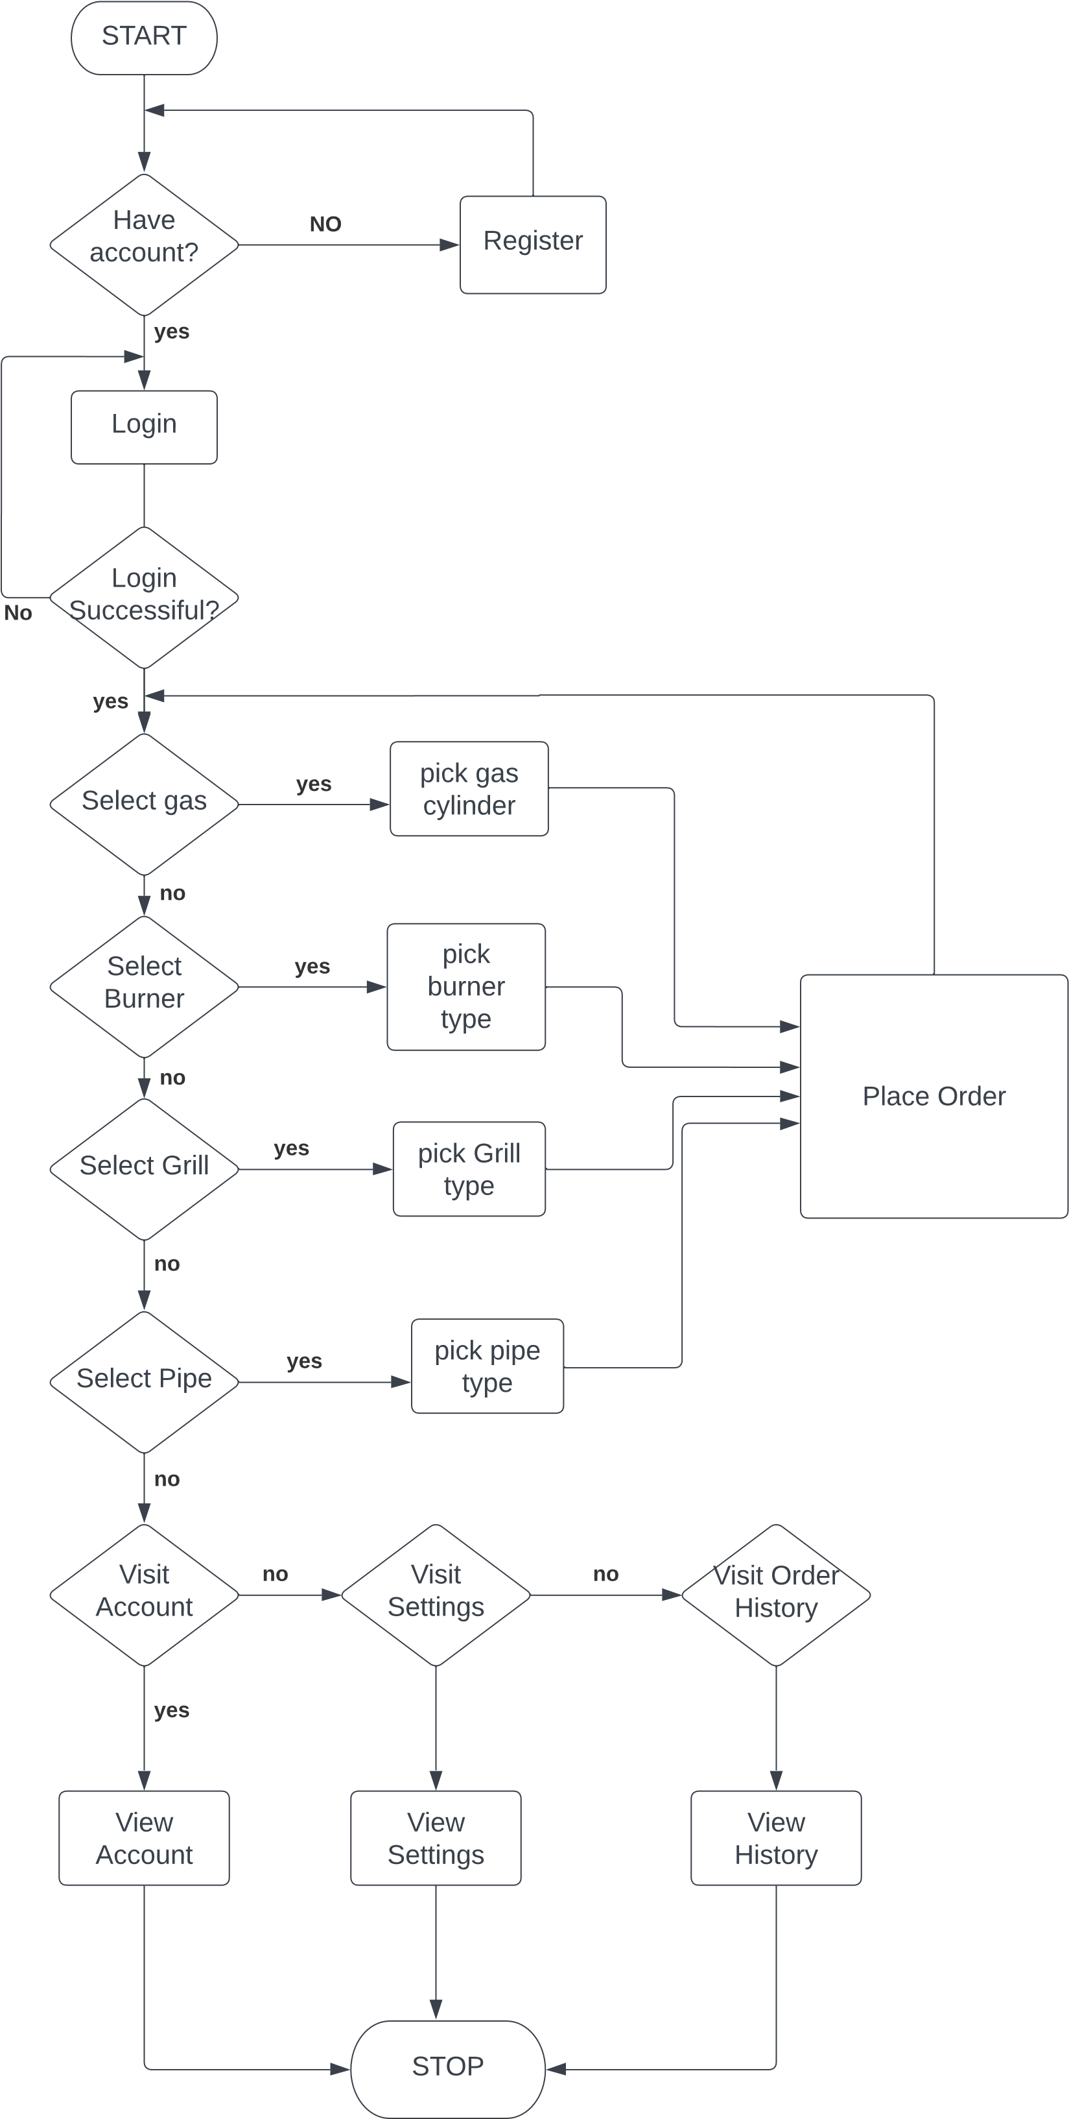­­­­­­­

**b)Flowchart for the admin side**